GUÍA CUARTO AÑO MEDIO A

Nombre:__________________________________________Fecha:_______________________

Estimada familia:
Si no cuenta con los textos escolares, podrá visualizarlo y descargarlo desde el sitio: www.aprendoenlinea.mineduc.cl/

Con el fin de apoyar el aprendizaje, puede ver los siguientes videos, en la medida de sus posibilidades:
www.youtube.com

Todas las dudas enviarlas al correo de la profesor/a: margarita.v.profesora@gmail.com

2 Unidad; Conociendo artistas visuales contemporáneos y
recreando sus obras.
Objetivo: • Identificar técnicas, medios, materiales y diversos lenguajes visuales utilizados en el arte contemporáneo.
• Valorar la expresión creadora singular de algunos artistas contemporáneos y sus aportes visionarios.
Segunda actividad:
En una hoja de block de ¼ o de 1/8, dibuja y pinta tu recreación que hiciste en tu croquera, si puedes pinta con acrílicos o sino con témperas. Una vez terminada tu pintura escribe atrás de la hoja con lápiz mina lo que quisiste interpretar. Fecha de término aproximado el 15 de Mayo. Si puedes le sacas una foto por ambos lados y me envías tu trabajo a margarita.v.profesora@gmail.com, sino lo guardas y me lo entregas cuando nos volvamos a encontrar.
Nota: Se cambió la fecha de entrega, ya que se vienen las vacaciones, las dos últimas semanas de Abril, la idea es que descanses y luego retoma tus actividades los últimos días de Abril o la primera semana de Mayo.
Chao Cuídate!!!
Ejemplo:
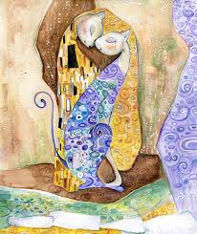 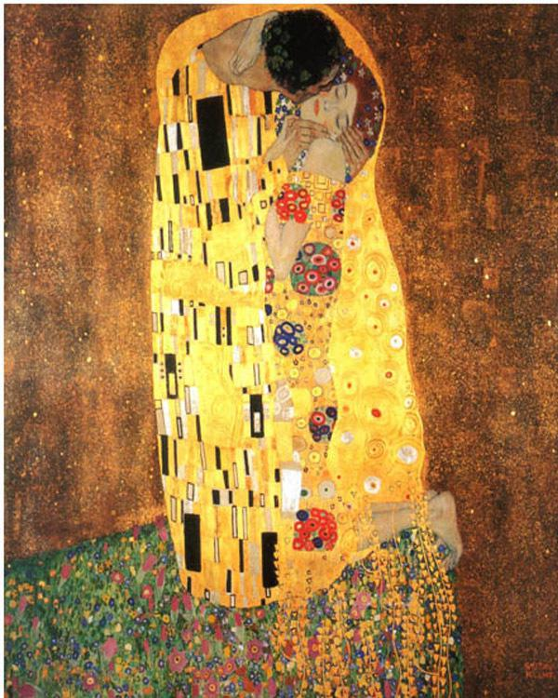 Gustav Klimt Expresionista y simbolista.

